Texto informativo
Nombre: ____________________________________________Fecha: ___________
Objetivo: Comprenden y expresan opiniones sobre lo leído.
Instrucciones:
- Lee atentamente el texto y responde las preguntas a continuación
- Marca las palabras que no conoces con un lápiz azul

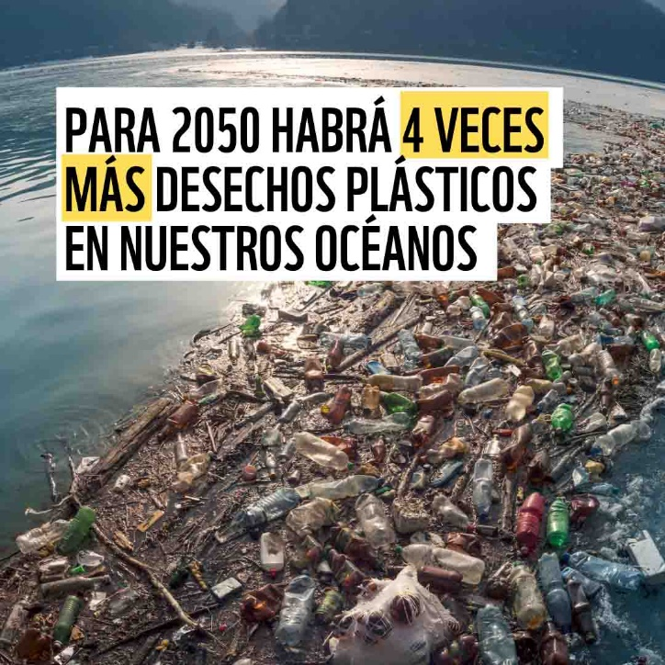
La contaminación por plásticos en el océano se cuadruplicará al 2050.
Una revisión de más de 2.500 estudios, liderado por WWF, proporciona el análisis más completo hasta la fecha del alarmante impacto y la escala de la contaminación plástica en las especies y ecosistemas oceánicos. El nuevo informe revela que la contaminación por plásticos se cuadruplicará al 2050, y que muchas áreas sufrirán riesgos ecológicos significativos que perjudicarán los esfuerzos actuales para proteger y aumentar la biodiversidad si no se toman medidas.
Ante ello, hacemos un llamamiento a las naciones para que adopten un Tratado Global legalmente vinculante contra la contaminación por plásticos en la Asamblea Ambiental de las Naciones Unidas (UNEA) para detener esta crisis
El informe advierte que, para fines de siglo, áreas marinas de más de dos veces y medio el tamaño de Groenlandia podrían exceder los umbrales ecológicamente peligrosos de concentración de microplásticos, ya que la cantidad de microplásticos marinos podría aumentar 50 veces para entonces. Estos datos se basan en las proyecciones que calculan que la producción de plástico se duplicará para 2040, desechos que para 2050 se estima se cuadruplicarán.

- ¿Qué tipo de texto es?

    - Texto no literario
    - Texto literario

- ¿Cuál es el título del texto?
___________________________________________________________________________________________________________________________________________________________________________________________________________________________________________________
- ¿Qué espera que pase con los desechos plásticos en el 2050?

__________________________________________________________________________________________________________________________________________________________________________________________________________________________________________________

